Calendula

Remarquable cicatrisant, antiseptique, anti-infectieux et anti-inflammatoire, le Calendula est l’une des meilleures vulnéraire de la flore d’Europe.

Elle est utile pour tout type d’affection cutanée : brûlures, engelures, ulcères, inflammations, plaies, eczéma **…**

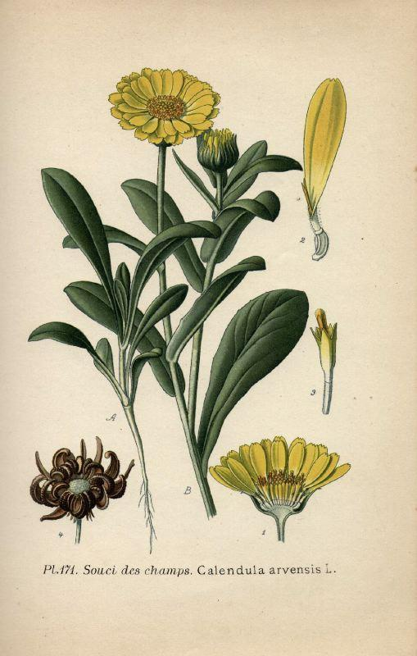

La Grande consoude (consoude officinale), vient du latin symphytum qui veut dire consolider.

Elle a été réhabilitée il y a un siècle grâce aux résultats exceptionnels obtenus par le docteur Leclerc sur les soldats blessés lors de la première guerre mondiale.

C’est une plante réparatrice des tissus, à la fois antihémorragique, cicatrisante, calmante, anti-inflammatoire, analgésique et vulnéraire.

Elle a un pouvoir cicatrisant tout à fait remarquable.

Le baume de Consoude soigne les maladies de la peau dans le cas de cicatrisation lente comme les plaies et ulcères cutanés, de brûlures, crevasses, acné, furoncle psoriasis et chaque fois qu’il faut stimuler la guérison de tissus contusionnés ou lésés.

La consoude a également une action curative sur les contusions, les hématomes, les ecchymoses, les foulures et les entorses : elle est le remède des blessures sportives.

Elle apaise également les douleurs rhumatismales.

Consoude

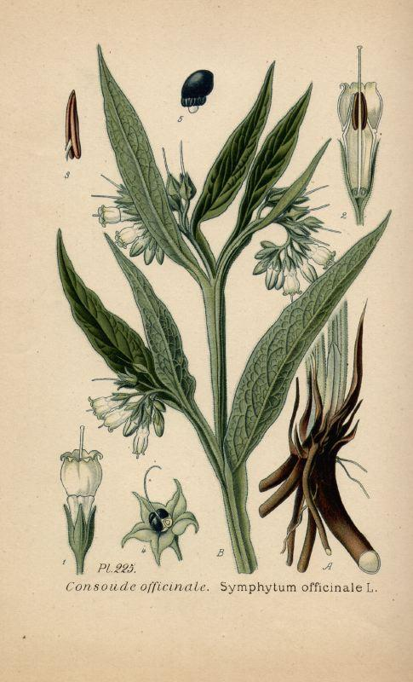

Hélichryse

L’Hélichryse ou bien souvent appelée l’immortelle pousse sur les terrains incultes siliceux d’Europe.

L’immortelle italienne est très utile en cas de coups, d’hématomes, d’œdèmes et de traumatismes.

Efficace contre le vieillissement de la peau, contre les brûlures et cicatrices. Elle possède plus d’effets bénéfiques que l’arnica lorsqu’il s’agit de soigner les hématomes et les contusions.

